學雜費減免補助、就學貸款及獎助學金
1.本學期補申請調職免學費或減免學雜費最後一次開放時間：106年3月12日至106年3月22日(含在校外實習班級)開放申請及繳件。
2.不論任何身份的學生均可申請就學貸款，但經財調結果家庭年收入超過120萬時且家中又無兩位就學高中職以上之孩子，才要補繳就貸的費用。
3.同學申請獎學金時請一定要確認學校收件時間(開放同學校外申請除外)。
4.105學年度第2學期的工讀及各項獎助學金，將自106年2月中已陸續開放申請，請各位導師提醒班上有意願的同學，注意學校網頁及教務學務系統。
※生活輔導組※
一、全校重要宣導事項:
- 本學期將配合校慶運動會預定於4月7日(星期五)下午實施一年級各班第三屆[創意班呼比賽]，請一年級同學提前準備，各班班長妥為規劃，以爭取佳績，重要管制時程如下：1.比賽順序抽籤：三芝紅沙發區3/15(三)12:10；關渡第一會議室3/16(四)12:10。2.比賽用音檔燒錄成mp3格式CD片於3/29(三)前繳交。
- 為確保災害來襲時，同學能熟悉應變避難要領以減少個人生命財產損失,本學期訂於3月14日(關渡校園)及3月21日(三芝校園)分別實施宿舍地震避難演練,3月9日(關渡)及3月l6日(三芝)先辦理預演,全體住宿生同學參加,無故規避演練者將依校規小過處分並列入未來申請宿舍之成績考評,請雙校區住宿生同學注意。詳細活動期程及時間配當請參閱軍訓室報告資料。
- 為配合本校地震疏散演練及提醒同學地震前、中、後應變須知及地震避難包應準備物品，雙校區皆張貼有防震宣導海報，內容十分豐富，歡迎同學前往參閱。
- 雙校園交通接駁車及返宿專車時刻表如下請參閱，請同學自行掌握課程時間安排每日行程:
類別 | 校區 | 時間 | 接送地點 | 備考
交通接駁車(周一至周五) | 關渡校區 | 7:30-8:30 | 關渡捷運站關渡校區 | 大南客運
 | 三芝校區 | 07:15(專車) | 紅樹林捷運站三芝校區 | 淡水客運
 |  | 07:25(專車)
 |  | 07:40(專車)
 |  | 12:30(區間車) | 三芝校區淡水捷運站
 |  | 15:30(區間車) | 三芝校區劍潭(芝山)捷運站
 |  | 17:10(專車) | 三芝校區紅樹林捷運站
 |  | 17:15 (區間車) | 三芝校區淡水捷運站
返宿專車(周日及連續假期最後一日) | 關渡校區 | 19:30-20:30 | 關渡捷運站關渡校區 | 大南客運
 | 三芝校區 | 18:20(專車) | 淡水捷運站三芝校區 | 淡水客運
 |  | 18:40(專車)
 |  | 19:20(專車)
 |  | 19:40(專車)
 |  | 20:20(專車)
 |  | 20:40(專車)
附註：
1.須自付車資(可準備零錢、悠遊卡)
2.關渡捷運站接駁處：1號出口右邊公車站牌。
3.紅樹林捷運站接駁處：捷運站大門右轉最右邊公車站牌
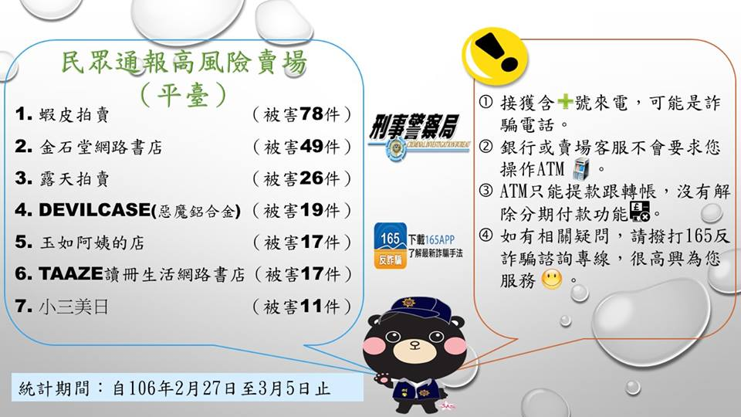
- 關渡校區磅空頂公園綠地至本校區出入口已畫設紅線禁止停放機車，惟開學兩周以來仍發現有少數同學違規停放，嚴重影響本校同學與社區居民進出，提醒機車騎士發揮功德心，勿只顧個人方便，影響大多數用路人權益。
- 反詐騙宣導：網路買賣遇假賣家時有所聞，歹徒多利用高單價商品吸引被害人掉入陷阱，但匯款後卻根本收不到貨品，賣家就人間蒸發，提醒同學於網路選購時務必提高警覺，於拍賣網站應慎選賣家。
- 提醒同學經常查閱學校首頁及學務周報與[馬偕生輔逗陣來]臉書粉絲專頁，學校重要訊息都會透過此一管道通知，學校行事曆也很有可能因為突發狀況或講師時間調整而不得不變更，還請同學注意最新訊息通知，避免影響個人權益。
※課外活動組※
1.老師時段表
星期  時段 |  | 關渡 | 三芝
一 | 早上  下午 | 陳竹君  簡翊芳 | 簡翊芳  陳竹君
二 | 全天 | 陳竹君 | 簡翊芳
三 | 早上  下午 | 陳竹君  簡翊芳 | 簡翊芳  陳竹君
四 | 全天 | 陳竹君 | 簡翊芳
五 | 早上  下午 | 陳竹君  陳竹君、簡翊芳 | 簡翊芳  無
2.社團借用教室之新規定，相關借用方式如下：
一、社團活動教室借用，請同學向課指組負責老師登記後，由課指組老師上人總會系統借用(三芝目前只開放護理大樓)，借用之教室清潔部份由課指組負責督導。
二、每週只開放後兩週登記使用，例如第2週登記時最多只能登記到第4週的日期。
※體育運動組※
1.關渡校區大禮堂本學期課餘時間不自由開放，希望使用的同學請至學務處體育組登記方可使用，優先使用原則為，班級上課>校內重大集會>校隊練習>班級登記>個人，以下時段不開放登記借用：
1.班級上課。
2.校內重大集會。
3.校隊練習時間：
排球隊—週一、單週四、雙週五，17:00~21:00
啦啦隊—週二、雙週四、單週五，17:00~21:00
籃球隊—周日14:00~20:00
2.請各班康樂至體育組加入本學期康樂群組，以免漏掉各項活動通知。
※衛生保健組※
1.關渡校區公共區域資源回收桶放置處：D棟1樓圖書館外、大禮堂外
三芝校區公共區域資源回收桶放置處：應幼大樓1樓、護理大樓1樓、圖書館
2.本學期關渡校區公共區域資源回收桶各班輪值維護如下表：
圖書館公用垃圾桶輪值表
班級 | 週次
餐1-1 | 第2、3週
餐1-2 | 第4、5週
餐2-1 | 第6、7週
餐2-2 | 第8、9週
餐3-1 | 第10、11週
餐3-2 | 第12、13週
妝1-1 | 第14、15週
妝1-2 | 第16、17週
妝2-1 | 第18週
大禮堂公用垃圾桶輪值表
班級 | 週次
妝2-1 | 第2週
妝2-2 | 第3、4週
妝3-1 | 第5、6週
妝3-2 | 第7、8週
視1-1 | 第9、10週
視1-2 | 第11、12週
視2-1 | 第13、14週
視2-2 | 第15、16週
視3-1 | 第17、18週
每日打掃維護時段為早上7:30-8:00、中午12:30-13:00、晚上17:00-17:30
請至健康中心領取灰色垃圾袋並登記。
＊勿將班級或自身垃圾丟至廁所垃圾桶，以免造成打掃班級困擾
3.一年級同學請於3/24日前交回體檢複查通知單及B肝、水痘疫苗接種單
4.雙校區資源回收室開放時間：
星期一至星期四 早上7:30-8:00、中午12:30-13:00、晚上17:00-17:30
星期五 早上7:30-8:00、中午12:00-12:30

5.病毒性腸胃炎 轉載於衛生福利部疾病管制署
腸胃炎係指胃、小腸或大腸的發炎，會導致病患嘔吐或腹瀉。有多種不同的病毒可導致病毒性腸胃炎，最常見的是輪狀病毒、諾羅病毒及腺病毒。台灣諾羅病毒及輪狀病毒主要流行季節為11月到隔年3月間，而腺病毒則一整年內都會發生。
輪狀病毒、腺病毒、沙波病毒及星狀病毒好發於5歲以下的兒童，輪狀病毒更是引起嬰兒和5歲以下幼童腹瀉最常見的原因；而諾羅病毒則是任何年齡層皆可能受到感染。諾羅病毒的爆發流行好發於學校、醫院、軍營、收容及安養機構等人口密集機構，但也常發生在餐廳、大型遊輪、宿舍和露營地等地方。

傳染窩
1.諾羅病毒，人是唯一的帶病毒者。
2.輪狀病毒除了可以感染人之外，也會感染牛和靈長類動物，但型別不同，動物身上之輪狀病毒並不會傳染人。

傳染方式
病毒性腸胃炎主要透過糞口途徑傳播，如：食用受病毒汙染的食物或水、與病人密切接觸（例如：與病人分享食物、水、器皿；接觸到病人的嘔吐物、排泄物或病人曾接觸的物體表面）或吸入病人嘔吐物及排泄物所產生的飛沫，皆可能受到感染。

預防方法
1.注意個人衛生，備餐前、進食前、如廁後及照顧病人後（包括為嬰幼兒或老年人更換尿布或處理排泄物之後），皆應以肥皂或洗手乳正確洗手。
2.蔬果要清洗乾淨，避免生食生飲，尤其是貝類水產品應澈底煮熟再食用；與他人共食應使用公筷母匙。
3.為預防疾病傳播，受病患污染的衣物、床單應立即更換，並以漂白水消毒環境或器物表面。
4.新生兒餵哺母奶可提高嬰幼兒的免疫力。
5.出入公共場所及清理消毒病患之排泄物或嘔吐物時，應戴口罩以避免飛沫傳染。

臨床症狀
病毒性腸胃炎的主要症狀是水瀉和嘔吐，也可能會有頭痛、發燒、腹部痙攣、胃痛、噁心、肌肉酸痛等症狀，通常感染後1~3天開始出現腸胃炎症狀，症狀可以持續1~10天，病程的長短取決於所感染的病毒種類及個人的免疫力。大部分得到病毒性腸胃炎的人通常可以完全恢復，不會有長期後遺症，不過對於因嘔吐或腹瀉流失體液及電解質而又無法補充的人，如：嬰幼兒、年長者、免疫功能不良者及需要長期照護者，其體液的流失可能導致脫水及電解質不平衡，進而抽搐，甚至死亡，需要特別注意。
環境消毒用的漂白水應如何配製呢？
酒精性消毒劑對引起腸胃炎的病毒殺滅效果不佳，須使用較高濃度的稀釋漂白水。稀釋漂白水前應穿戴手套、口罩及防水圍裙，稀釋的漂白水應當天配製並標示日期名稱，未使用的部分在24小時後應丟棄。
(一)準備物品：
1.市售漂白水：含次氯酸鈉(sodium hypochlorite)之濃度約為5%。
2.免洗湯匙(1湯匙約為20cc)。
3.大瓶寶特瓶(1瓶容量約為1250cc)。
4.手套、口罩、防水圍裙及護目鏡。
(二)環境消毒建議使用0.1%漂白水，配製方法為：
1.大量：【200cc漂白水+10公升清水中】
(免洗湯匙10瓢) (大瓶寶特瓶8瓶)
2.少量：【20cc漂白水+1公升清水中】
(三)嘔吐物及排泄物建議使用0.5%漂白水，配製方法為：
1.大量：【1000cc漂白水+10公升清水中】
(免洗湯匙50瓢) (大瓶寶特瓶8瓶)
2.少量：【100cc漂白水+1公升清水中】
※學生輔導中心※
105-2 學輔中心活動一覽表
活動人數有限，先報先贏！報名親洽學輔中心，電話：2858-4180轉8855或3151，找佩倩、弘偉老師
關渡校區：慈輝樓B1/與校牧室同間（活動備有餐點、證書，可請公假）
 | 活動名稱 |  | 時間 | 地點
心衛推廣 | 人際玩樂高 |  | 05/08(一)5:30-9:00 PM | 第一會議室
身心靈減壓 | Henna印度手繪舒壓工作坊 |  | 04/06(四)5:30-8:30 PM | 第一會議室
 | Fun桌遊與Henna印度手繪舒壓 |  | 04/19(三)5:30-8:30 PM | 第一會議室
生命教育 | 「讓世界改變你，讓你改變世界」  青年壯遊打工度假講座 |  | 03/23(四)5:30-8:30 PM | D602
 | 《崩壞人生》影片賞析 |  | 04/12(三)5:30-8:30 PM | D602
性別平等 | 愛情卡大冒險~  斬斷爛桃花，找到好戀人 |  | 03/28(二)5:30-8:30 PM | A23
 | 愛情團體 |  | 4/13、4/20、5/4、5/11、5/18、5/25、6/1禮拜四6:30-8:30 PM | 學輔中心
 |  | 活動名稱 | 時間 |  | 地點
身心靈減壓 |  | Fun桌遊與Henna印度手繪舒壓 | 04/20(四) 5:30-8:30PM |  | 未定
心衛推廣 |  | 人際玩樂高 | 05/18(四) 5:30-9:00PM |  | C303
生命教育 |  | 《崩壞人生》影片賞析 | 04/11(二) 5:30-8:30PM |  | C106
 |  | 《蝴蝶效應》影片賞析 | 03/30(四) 5:30-8:30PM |  | C106
性別平等 |  | 愛情型不型－人格九型幫你找到好戀情 | 04/13(四) 5:30-9:00PM |  | C106
 |  | 性別增能團體 | 4/6、4/13、5/04、5/18、5/25、6/01 禮拜四 5:30-7:30PM |  | C106
 |  | 性別系列講座：將介紹多元性別，如原住民(4/18)、中老年(5/2)、跨性別(5/22)等彩虹講座 | 04/18 5:00-8:00 PM |  | C106
 |  |  | 05/02 5:00-8:00 PM |  | C106
 |  |  | 05/22 5:00-8:00 PM |  | C106
自我探索 |  | 自我探索成長團體 | 5/2、5/9、5/16、5/23、6/6、6/13 禮拜二 5:30-7:30PM |  | 學輔  中心
學輔志工 |  | OH卡志工會心團體 | 4/5-5/31 12：00-13：00 |  | C106
 |  | 纏繞畫工作坊 | 4/29(六)08：00-17：00 |  | C106
 |  | 橡皮章工作坊 | 5/1(一)5:30-8:30PM |  | C106
 |  | 淨灘 | 6/3(六)12：00-17：00 |  | 校外
 |  | 雙連安養中心服務 | 3-6月 |  | 校外

2.國外打工度假講座  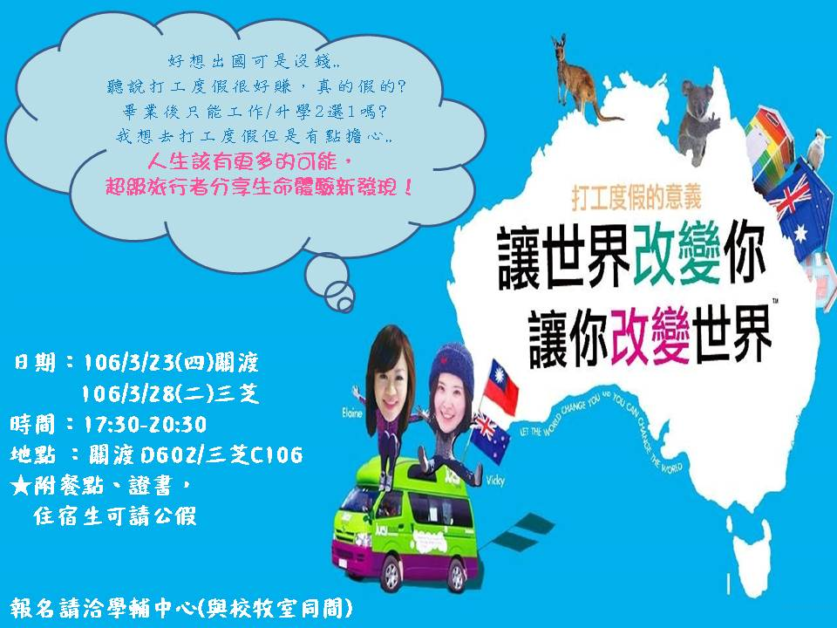 | 好想出國玩體驗一下國外生活但是好貴..  聽說打工度假可以邊玩邊存錢，很好賺！？  我的英文不好，適合去國外打工度假嗎？  學輔中心邀請到背包客超級旅行者，分享她們在各國打工度假與自助旅遊經驗，現場會開放問答時間，讓想出國體驗又有點猶豫的你，有機會瞭解最真實的第一手資訊！  日期：106/3/23(四)關渡；3/28(二)三芝  時間：17:30-20:30  地點 ：關渡 D602；三芝C106  ★附餐點、證書，住宿生可請公假  報名請洽學輔中心(與校牧室同間)
3.Henna印度手繪舒壓工作坊  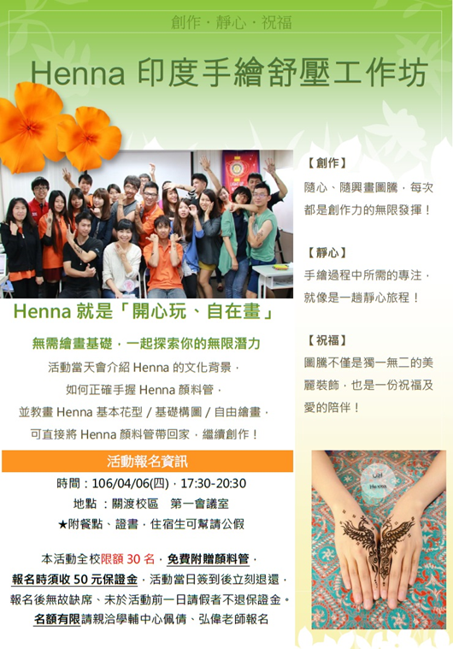 | 這不是刺青，是黑娜！Henna是一種印度彩繪，做為印度嫁娶時祝福之用，原料天然不傷皮膚，圖案可維持一到兩週。  外面畫一次要X百元，來學輔中心參加活動不用錢！紓壓有趣又好玩，還贈送顏料管喔！名額有限，心動報名要快~  ★報名時會收取50元保證金，活動報到後馬上退還，若報名後臨時有事無法前來，請至少在4/5前親自請假(會當場退保證金)，無故缺席者將不退還保證金。  日期：106/04/06(四)  時間：17:30-20:30  地點 ：關渡 第一會議室  ★附餐點、證書，住宿生可請公假  報名請洽學輔中心(與校牧室同間)
4.學輔志工期初聚會  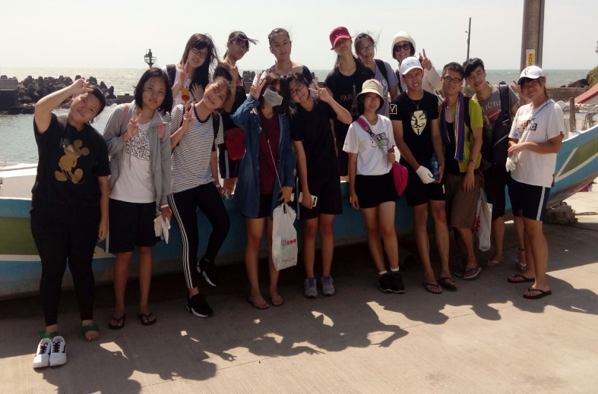 | 學輔中心每學期都會舉辦多場身心靈講座與活動，並且會到老人院做服務，在過程中不僅可以得到身心靈的洗滌，也可以把許多所學所知運用上來，這麼好康的事情，還不來報名嗎?  對於身心靈以及服務有興趣的同學，歡迎先來報名參加期初聚會，所有的活動內容會在期初聚會說明，全部報給你知！  期初聚會時間：3月14日(二)1200-1300  期初聚會地點：學輔中心  報名期限到3月10日中午  (活動備有便當，名額有限)
5.愛情卡大冒險-斬斷爛桃花，找到好戀人。  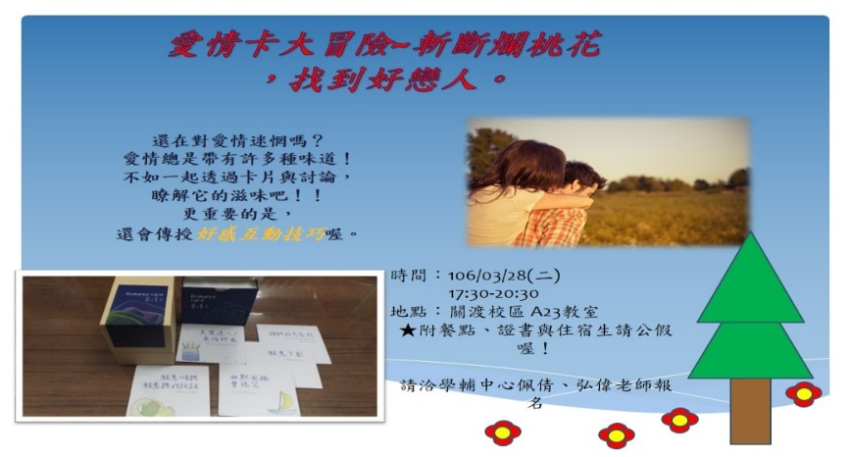 | 還在對愛情迷惘嗎？愛情總是帶有許多種味道！不如一起透過卡片與討論，瞭解它的滋味吧！！更重要的是，還會傳授好感互動技巧喔。  時間：106/03/28(二)17:30-20:30  地點：關渡校區 A23教室  請洽學輔中心佩倩、弘偉老師報名  ★附餐點、證書與住宿生請公假喔！
6.《蝴蝶效應》影片欣賞  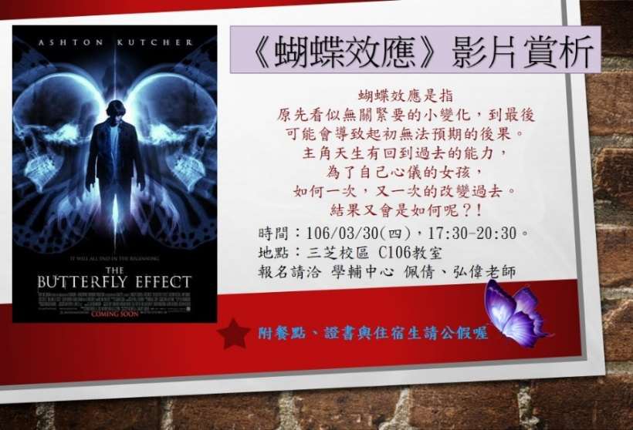 | 蝴蝶效應是指原先看似無關緊要的小變化，到最後可能會導致起初無法預期的後果。  主角天生有回到過去的能力，為了自己心儀的女孩，如何一次，又一次的改變過去。  結果又會是如何呢？!  時間：106/03/30(四)，17:30-20:30。  地點：三芝校區 C106教室  報名請洽 學輔中心 佩倩、弘偉老師  ★附餐點、證書與住宿生請公假喔！
其它處室報告
※軍訓室※
兵役宣導：
一、105學年度第2學期雙校區開設全民國防軍事訓練選修課程-當代軍事科技2學分，供在校四、五年級學生選修，男生修得之學分可折抵兵役役期，名額有限，歡迎開學後踴躍選填。
二、87年次役男緩徵作業申請及延修生緩徵申請，預定於本學期註冊日完後一個月內申辦，應屆役男本校依學生學籍系統戶籍地主動向當地縣市政府申請；轉學生或仍需繼續延修役男煩請於註冊後洽本室登記申請，避免疏漏。
校園安全業務：
1.本學期校園防災安全演練重要活動計有：
(1)宿舍夜間地震避難疏散演練：全體住宿生均須參加本次活動，無故缺席者依校規記過乙次。
A.三芝校區：
預演時間：3月16日晚上18:00~19:30。
演練時間：3月21日晚上18:00-19:30。
B.關渡校區：
(A)預演時間：3月9日晚上18:00-19:00。
(B)正式演練時間：3月14日晚上18:00-19:30。
C.活動行程如下：
項次 | 時間 | 活動集合地點 |  | 活動內容 | 參與班級
 |  | 關渡校區 | 三芝校區
(一)雙校區校園安全防災演練活動-宿舍夜間地震疏散演練(三芝校區：3月21日；關渡校區：3月14日) | 1800 | 學生宿舍大樓 | 學人宿舍大樓、學生宿舍大樓 | 發佈地震警報 | 雙校區  住宿生
 | 1800-1803 | 學生宿舍大樓 | 學人宿舍大樓、學生宿舍大樓 | 地震防護演練：  蹲下、掩護、穩住 | 雙校區  住宿生
 | 1803-1820 | 籃球場 | 停車場 | 地震疏散演練  （含人數清查） | 雙校區  住宿生
 | 1820-1835 | 醫護站  （籃球場大禮堂） | 醫護站  （停車場護理大樓1樓） | 傷患救助演練 | 雙校區  住宿生
 | 1900-1910 | 籃球場 | 宿舍大樓前廣場 | 結訓總結  演練缺失檢討與建議 | 雙校區  住宿生
(二)台北市防災科學教育館參訪活動5月26日) | 1300~1700 | 台北市內湖區成功路二段115巷1弄 |  | 簡報、專人導覽  及館內參訪 | 雙校區一年級各班代表同學
賃居業務：
一、為掌握、瞭解同學們校外賃居實況，及提供同學必要之協助，請本學期校外賃居同學於3月17日前至個人教(學)務系統內登錄賃居資料(BC學生作業入口→BCH校園安全→BCH30校外賃居申報→新增或從上學期複製，填入賃居日期、房東姓名、房東電話、社區名稱、家長電話、學生電話、寄『賃』居地址)；另上網登錄成功後，可至雙校園軍訓室領取慰問品乙份。
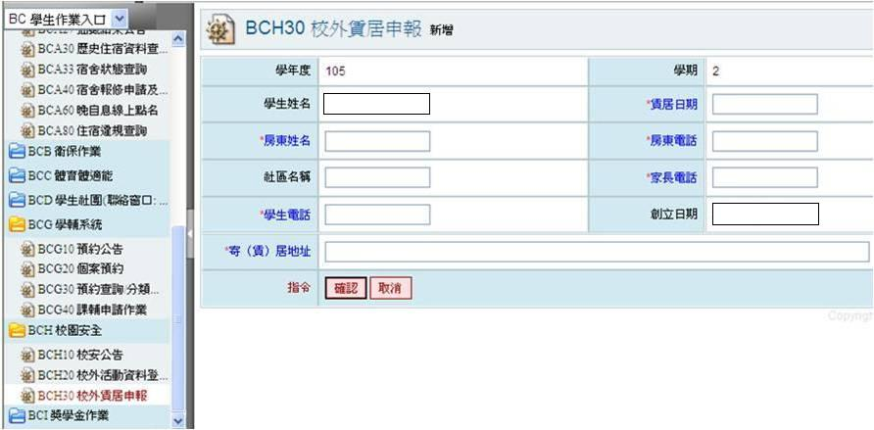
二、各班學務股長請協助班上校外賃居同學資料調查填寫(調查表已放至各班學務處班級櫃)，並於3月24日前繳回雙校園軍訓室(關渡校區向信潭教官、三芝校區林哲民教官)，以利掌握、瞭解同學們校外賃居實況及提供協助(全學期或全學年校外實習班級請告知林哲民教官，分機3147，eip-mail：s526@eip.mkc.edu.tw)。
交通安全
- 請騎乘機車同學注意，近期仍有部分同學騎乘機車入校，未換發新式機車通行證（貼紙）。另關渡校區同學至三芝校區上課，亦須攜帶駕、行照影本親洽教官室辦理停車證，始得入校，請同學配合。
- 鑑於近日上午（0630--0830）淡金路段車輛雍塞，導致紅樹林捷運站上學專車延誤，請當日欲上第一節課（上午08：10）同學，搭乘第一班專車（07：15分），避免延遲到校；影響課業。
- 日前有同學於晚上22：00校外打工結束，欲搭乘捷運返校時，行走時於竹圍捷運站附近遭機車擦撞，提醒同學夜間行走時，應穿具反光片衣物，注意自身安全。
※圖書館※
<校園保護智慧財產權宣導>
1.到攝影展上，拿相機拍攝展示的作品，分贈給朋友，是侵害著作權的行為。
2.攝影著作的著作財產權存續期間，是從創作完成時起算，直到著作公開發表後50年為止。
資料來源：經濟部智慧財產局智慧財產權小題庫
<圖書館公告>
1.圖書館將於3/13-3/19辦理＜莎vs書-白色情人節＞圖書借閱獎勵及圖書館快閃活動，活動期間只要外借5本圖書，即可獲得金莎巧克力一顆，每日限量，送完為止。歡迎師生踴躍參加。
行動圖書館快閃地點及時間如下：
(1)三芝校區：護理大樓門口 106/3/14 ，11:30-12:30
(2)關渡校區：D棟2樓大廳 106/3/14 ，12:00-12:30
2.圖書館自106/3/13起恢復門禁，凡校內教職員工生一律憑個人教職員證或學生證刷卡進入圖書館，欲進入圖書館者，請記得攜帶個人教職員證或學生證！！
※校牧室※
年度主題:相攜相挺 贏造馬偕
「願主叫你們彼此相愛的心，並愛眾人的心，都能增長，充足。」(帖撒羅尼迦前書三章12節)
1.約書亞記1章9節：「你當剛強壯膽！不要懼怕，也不要驚惶。因為你無論往哪裏去，耶和華你的神必與你同在。」
2.The more we do, the more we can do.「當做的愈多，能做的也就愈多。」-William Hazlitt
3.每週聚會活動與預告：~歡迎同學參加~
羽翼團契 每週一晚上5點半 |  |  |  |  |  |  |  |  |  |  |  |  | 三芝校區  校史館&原民館
地點 | 時間 | 聚會內容 |  | 主理 |  |  | 上帝的話 |  |  |  | 敬拜讚美
三芝校牧室 | 03/13 | 查經(一) | 韋雯姐 |  |  |  |  | 湯牧師 |  |  |  | 鈺云、彥妤 | 每週二、週五  下午2:00-4:30
關渡校牧室 | 03/13 | 查經(一) | 玉敏姐 |  |  |  |  | 佳慧姐 |  |  |  | 宥淇、寗婧 | 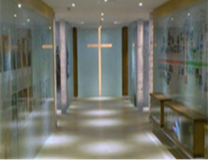
三芝校牧室 | 03/20 | 音樂分享 | 音樂組 |  |  | 玉敏姐 |  |  |  |  | 惠娟、欣妤
關渡校牧室 | 03/20 | 慶生會2-4月 | 活動組 |  |  | 湯牧師 |  |  |  |  | 品伃、岳華
馬 偕 之 夜 週三晚上六點至八點
地點 | 日期 | 內 容 |  | 主 理 |  |  |  |  | 參加對象 |  |  |  | 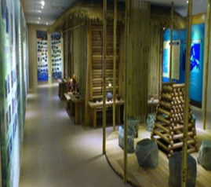
三芝圖書館四樓 | 03/15 | 影片欣賞 |  |  | 湯玉芳牧師 |  |  |  |  | 一年級
關渡大禮堂 | 03/22 | 影片欣賞 |  |  | 吳玉敏老師 |  |  |  |  | 一~三年級
三芝圖書館四樓 | 03/22 | 詩歌歡唱 |  |  | 曾佳慧老師 |  |  |  |  | 二、三年級

早禱會
關渡 | 週三早上  07：30-08:10 | A棟B1~  校牧室 | 三芝 | 週四早上  07：30-08:10 | 護理大樓B1~  校牧室
 | 報名請向 妝3-1林O禎 |  |  | 報名請向、N1-6陳O綱、N2-3王O玥、N3-6張O娟
4.本學期預定04月14日(五)下午兩點舉辦紀念耶穌復活節暨聖餐典禮，05月05日(五)下午兩點舉辦母親節感恩典禮，屆時敬請五專一年級各班與二、三年級派代表參加。
5.校牧室蔡麗姿長老娘「學生團契」獎助金可開始申請囉~請有參加羽翼團契聚會的同學，可至學校校牧室網頁表單下載中查詢列印，並需注意申請時間及需準備的文件。
6.淡水教會為鼓勵同學參加該會主日禮拜，提供獎學金申請。申請資格：經常參加淡水教會主日禮拜及參加學校團契聚會活動者。學校成績70分以上，且不得有一科低於60分。德育成績不得低於80分。獎學金額度：高中（含五專前三年）2000元整。申請日期從即日起至03月27日(一)止，淡水教會主日禮拜時間第一堂上午9:30，第二堂上午11:00。歡迎同學踴躍參加。
7.2017年07月02日~07月17日，第27屆暑假澎湖福音隊將於桃園及澎湖，舉辦兒童品格夏令營，歡迎同學踴躍參加。錄取15名。報名費為每人1000元，全程參與後繳交心得可全額退費。報名截止日期為04月07日(五)。報名表可至校牧室索取，也可自行至學校校牧室網頁最新消息下載列印。
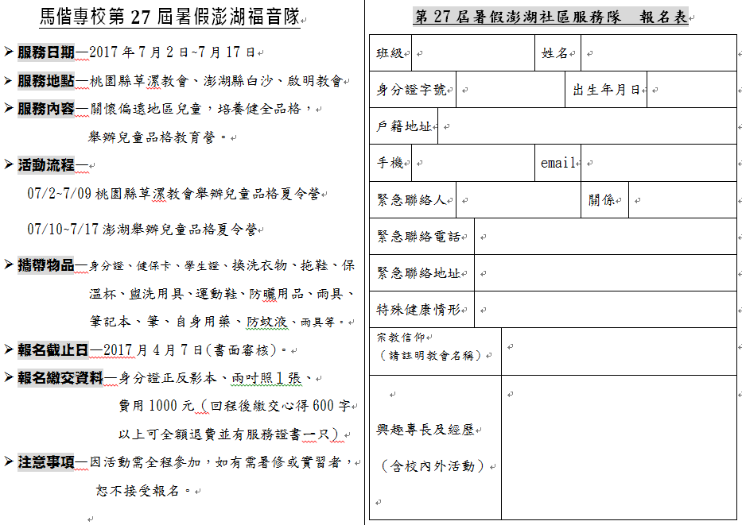
請全班傳閱簽名，並公告於班級教室黑板或公告欄一週，再將同學簽名頁面送回學務處
科別班級： 導師簽名：
(請於後方編排-科別-年級-班級-並請~同學-導師-簽名~)

